Виды тестовых заданий и применение их на уроках истории

Так как Задания ВПР представляют собой тесты различных видов. То для качественной подготовки учащихся к решению заданий ВПР необходимо в первую очередь учить правильно понимать тестовое задание.
Тест (от англ. - испытание, исследование) - метод исследования и испытания способностей человека к выполнению той или иной строго определенной работы, выяснения умственного развития, профессиональных наклонностей с помощью стандартных схем и форм.
Тестирование – один из способов повышения интереса к учебной деятельности, ибо, работая с тестом можно получить много новой информации, не содержащейся в учебниках, но, знание которой необходимо.
Тестирование ставит обучающихся перед необходимостью:
- самостоятельно анализировать учебный исторический материал, находить в нем главное и абстрагироваться от второстепенного;
- правильно локализовать исторические события и явления во времени и пространстве;
- анализировать факты, выделять, сравнивать и обобщать их существенные признаки и связи, прослеживать закономерности общественного развития;
- соотносить исторические факты и теорию между собой, применять теоретические положения для осмысления исторических фактов;
- вырабатывать умения дискутировать, аргументировать и отстаивать свою точку зрения.
Тестирование способствует развитию памяти обучающихся, это связано с многократными повторениями и применением на уроках различных, по возможности новых связей и отношений.
В заданиях по ВПР присутствуют задания на проверку умений работать с:
- иллюстративным материалом (изобразительной наглядностью: обучающийся должен
соотнести изображения с событиями (процессами), к которым относятся эти изображения).
- текстовыми историческими источниками. В задании необходимо определить, к какому из
представленных в задании событий (процессов) непосредственно относится данный исторический источник.
- исторической терминологии и состоит из двух частей. В первой части от обучающегося
требуется соотнести данный в задании термин (понятие) с событием (процессом). Во второй части задания нужно объяснить значение этого термина (понятия).
- исторических персоналий. Обучающемуся необходимо выбрать одно из событий (процессов)
и указать две исторические личности, непосредственно связанные с выбранным событием, процессом (модель 1) или указать две личности, непосредственно связанные с событием, процессом, указанным в задании (модель 2). Затем нужно указать одно любое действие каждой из этих личностей, в значительной степени повлиявшее на ход и (или) результат этого события (процесса). исторической картой. В задании требуется заштриховать на контурной карте один четырехугольник, образованный градусной сеткой, в котором полностью или частично происходило выбранное обучающимся событие (процесс) (модель 1) или событие (процесс), которое указано в задании (модель 2).
- географических объектов, связанных с определенными историческими событиями,
процессами. В задании требуется написать название любого объекта (населенного пункта, реки или др.), который непосредственно связан с выбранным событием, процессом (модель 1) или с событием, процессом, указанным в задании (модель 2), а затем объяснить, как указанный объект (город, населенный пункт, река или др.) связан с этим событием (процессом).
- знание причин и следствий и умение формулировать положения, содержащие причинно-
следственные связи.
- проверка знания фактов истории культуры России и зарубежных стран.
- проверка знания истории родного края.

Работа с картой
Затруднения учащихся связаны с тем, что в учебниках и атласах большинство исторических карт тематические, а значит у школьников отсутствует целостное представление о пространстве мира. Поэтому они не могут определить, откуда «вырезан» тот или иной фрагмент исторической карты. Запомнив одну карту, которая была в учебнике, они не узнают того же объекта на другой карте (с другим масштабом или фрагментом). Например, успешно находя проливы Босфор и Дарданеллы на одной карте, ученики не могут их найти на другой, где Мраморное море изображено в другом ракурсе. Это происходит потому, что на уроках истории у школьников не формируется умение определять месторасположение историко-географических объектов в системе, относительно других объектов на карте. Чаще всего ученик использует для запоминания расположения большинства объектов на карте зрительную память. А поиск их на другой карте вызывает затруднения.
Алгоритм обучения работы с картой:
1. Для этого в первую очередь надо научить учащихся ориентироваться сторонам света (верх- низ, вправо - влево);
- Изготовление «компасов» со сторонами света из бумаги. Вспомогательным способом
нахождения и локализации исторического объекта является четкое усвоение сторон горизонта. Регулярное наложение «компасов» способствует преодолению трудностей по определению сторон горизонта и препятствует появлению негативных формулировок в обозначении объекта типа: «выше--ниже», «вправо--влево».
- Научить различать суша – вода; острова-полуострова, море- озеро, пролив – залив;
- Особенно нужно отработать карту территории России: наиболее крупные озера, реки, моря (образец на карте)
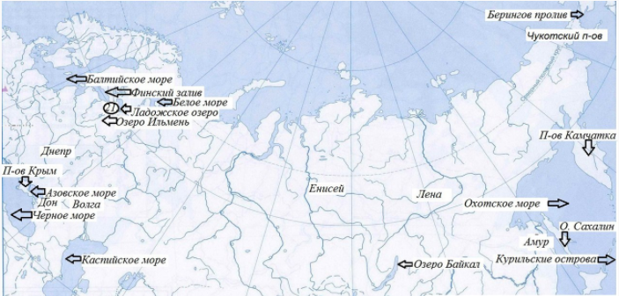
Ученик не должен беспомощно и бессистемно искать тот или иной нанесённый на карту значок; направлять подобные поиски – задача учителя. При этом следует использовать указания на известные ученику элементы изображённого на карте («Найди Нил, двигайся вниз по течению» или «На какой реке расположен Вавилон?»). Важно, чтобы учитель, предлагая наводящий вопрос, пользовался правильной терминологией («Ищи восточнее Афин» или «Ищи выше по течению Евфрата»). За предварительными поисками следует показ на настенной карте, а также правильное называние найденного (Нил течёт не «тут», а из Эфиопии на север через пустыню в Средиземное море).

2. Посмотреть с на легенду карты, и определить с ее помощью ключевые точки.
- Найти (если есть) на карте даты
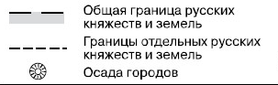
- В случае явного положения на карте какой – то войны/
похода/ перемещений, выделить «опорные точки» для идентификации события.
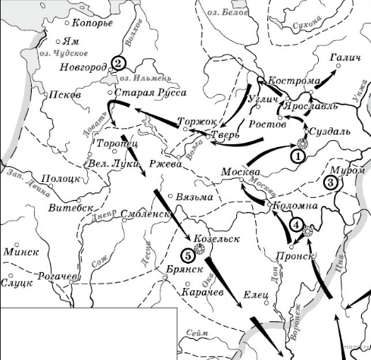
- В случае явного определения каких – либо границ обратить внимание на пограничные территории/ название государства на карте (это может помочь с определением периода)/прочие неестественные объекты (любые стрелки и точки).
- Нужно посмотреть на табличку, которая называется «легенда карты», какую информацию из нее можно извлечь.
Например: в легенде карты уже есть подсказка в виде слова «Княжества».
- Если границы государства пока нам ничего не дают, надо
обратить внимание на города и значок «осада городов».
- Хорошие ученики среагируют на «г. Козельск».
- Теперь обращаем внимание на стрелочки: с какой стороны
света и в какую сторону направлены, до каких городов дошли.
Например: осада Козельска, Коломны, Суздаля, Торжок; шли с юго – востока, до Новгорода не дошли. Вывод – нашествие хана Батыя на Русь.
Приемы для отработки навыков работы с картой
- Школьникам предлагаются две одинаковые карты или картосхемы, но с условными знаками
Им нужно подписать города, страну, определить время, озаглавить карту. Одинаковые по контурам карты представляют разные экономические процессы, поэтому легенды карт также различны. Работа с ними убеждает детей в разных подходах к составлению легенд.
- Прием локализации исторических событий для решения проблемных и творческих заданий.
Вот примеры: Объясните, как человек разумный смог освоить землю, «не замочив ног»? Определите с помощью карты, в каких районах земли в качестве денег X--IV тысячи лет тому назад могли использовать: морские раковины, перья экзотических птиц, мешочки с какао-бобами, шкурки пушных зверьков, бруски железа?
- Игра «Собери карту». Игра построена по принципу детских кубиков. Раздаточный материал
могут подготовить учащиеся по заданию учителя. Разрезается карта атласа (в зависимости от размеров кубиков нужны будут 2 – 3 атласа) и её основные фрагменты наклеиваются на кубики. Возможна работа без кубиков ( лучше её проводить в 6 – 7 классах), с разрезанной контурной картой. Цель игры: школьники должны как можно быстрее собрать карту в единое целое. Игра может быть индивидуальной и групповой.
- Меловые картосхемы. Методическое преимущество картосхемы заключается в том, что она содержит ограниченную и необходимую информацию для определенного урока. В настенной же карте детям порой трудно бывает выделить картографические объекты, необходимые для данного урока. Второе преимущество заключается в том, что информативная нагрузка увеличивается в такой схеме постепенно, на глазах учащихся, и легче усваивается ими.
- учащимися требует длительной работы. Чтобы ученику понять, что за фрагмент карты
предложен на экзамене, необходимо определить место этого фрагмента в пространстве и во времени.
- Любой историко-географический объект на карте необходимо определять в системе с
другими объектами. Например, знакомясь с новым городом, его место необходимо «связывать» в представлении учащихся с рекой, морем, другими городами.
Например, не только найти на карте город Новгород, а сразу определить реку Волхов, на берегах которой он расположен, и озеро, в которое впадает эта река. От общей карты перейти к тематической. Таким образом формируется перенос умения находить расположение города на любой другой карте. Иначе ученики, чаще всего, запоминают объект зрительно и в своем подсознании фиксируют «ищи Новгород в верхнем левом углу карты». А на другой карте там его уже не найти.
Компьютерная программа «Конструктор интерактивных карт» предоставляет учителю возможность самому создавать задания для учащихся. Правильность выполнения упражнений автоматически проверяется, что дает возможность ученику выполнять тренировочные упражнения с исторической картой дома, многократно повторяя их для формирования умений. Очевидный недостаток использования их на уроке в том, что все ученики должны иметь персональный компьютер, а для разработки заданий учителю требуется значительное время.
Предлагаемые приемы позволяют органично и целенаправленно использовать историческую карту на всех этапах учебного занятия, организуя учебную деятельность учащихся через работу с исторической картой как источником изучаемого фактического материала. Не претендуя на единственно правильный подход, отметим, что систематическая работа в течение всего процесса обучения истории позволит гораздо лучше подготовиться ученикам к сдаче экзаменов, чем простое «прорешивание» ими заданий.
Работа с историческим текстом
Спросите любого школьника: «Умеешь ли ты читать?» — и он удивится: «Конечно, умею». Однако читать можно по-разному.
Для того чтобы прокачать навыки эффективного чтения, существует масса упражнений и правил, которые может использовать как учитель в классе, так и родитель дома, и даже ученик самостоятельно без помощи взрослых.
Сочините историю по картине
В самом начале урока покажите детям любую картину. Желательно, чтобы на ней было много деталей, растений, людей или объектов. Дайте им задание запомнить название картины, то, что на ней изображено, и имя художника (это, например, может быть картина «Опять двойка» Решетникова).
Такое упражнение тренирует долговременную память ребенка и способность фантазировать. Он может не просто запомнить происходящее на картине, но и придумать целую историю.
Так, на картине «Опять двойка» ученик может четко увидеть мальчика по имени Вася, который получил двойку, потому что накануне играл в PlayStation и не сделал домашнюю работу, а когда вернулся домой, мама сильно ругалась.
Фамилии же художников часто запоминаются хуже, и поэтому лучше предложить ребенку какую-то речевую ассоциацию.
«Решетников смотрит через решето», «Шишкин собирает шишки», а «Айвазовский — ай, какой молодец»

Обрастая ассоциациями, картины запомнятся детям надолго. Зайдя в музей, даже будучи уже взрослым, ваш ученик не станет читать карточки рядом с ними. Потому что и так будет отлично знать, что на них написано.
«Первая — последняя»
Эта игра работает на концентрацию внимания и скорочтение. Играть можно с детьми, которые уже умеют читать про себя. Попросите ребенка прочитать текст, но называть вслух только первую и последнюю буквы каждого слова. Также после прочтения можно попробовать сделать небольшой пересказ. Тогда игра сработает еще и на память.
Правда, не все дети любят рассказывать, что они прочитали. Боятся запнуться, не знают, с чего начать, если отрывок большой. Тогда нужно мягко и ненавязчиво спросить ребенка о герое — что понравилось, что он помнит. И отталкиваться от этого, спрашивать: «А перед этим что он сделал?»
Слово «красный», а написано зеленым
Подготовьте список цветов в виде таблички, но поменяйте при этом цвет шрифта. Например, слово «желтый» сделайте красным, «синий» — зеленым и так далее. При этом попросите детей назвать цвет слов, а потом, наоборот, прочитать сами слова. Это называется тестом Струпа. Он тренирует гибкость мышления и внимательность.
Дело в том, что, глядя на слово, мы стремимся его прочесть, а уже потом воспринимаем цвет написанного. И лишь сконцентрировавшись и мысленно отбросив то, что просится первым, можем назвать реальный цвет, изображенный на картинке. Обычно это упражнение легко дается детям, которые еще не очень бегло умеют читать, так что начинать выполнять его можно с дошкольниками. Взрослые же люди и даже сам педагог могут испытывать трудности при его выполнении.
Алгоритм работы с тестами.
Понятно, что в рамках основного курса (2 часа в неделю) подготовить учащихся к ЕГЭ на приличном уровне просто невозможно. Но подготовить учащихся к выполнению заданий ВПР возможно.
Необходимо, в первую очередь, формирование у учащихся тех навыков, которые понадобятся для успешного выполнения тестов. Важно, чтобы на уроках истории и обществознания учащиеся знакомились с особенностями выполнения различных типов тестов и на практике отрабатывали их.
Содержание занятий, формы работы на уроке, способы оценивания знаний учащихся, конечно, каждый учитель определяет сам в соответствии с этапом прохождения программы, уровнем подготовленности детей, их желанием изучать предмет, своим стилем общения с учащимися и т. д.
Важнейшим моментом подготовки к ЕГЭ является работа над пониманием учащимися формулировки вопроса и умением отвечать строго на поставленный вопрос. В процессе этой работы рекомендуется использовать различные упражнения, сутью которых является анализ формулировки вопроса и подбор правильного ответа, т.е. соответствующего данной формулировке.
Большое внимание должно быть уделено разбору заданий, вызвавших наибольшее затруднение. Для этого учитель, должен анализировать все работы, написанные учащимися и выделять наиболее трудные задания, разбирать их на уроке вместе с учениками, находить аналогичные задания (по теме и типу) и отрабатывать с детьми их решение.

Желательно проводить тесты проводить после изучения каждого раздела учебника, по каждой главе и разделам учебника истории для всех классов для текущей, тематической и итоговой проверки уровня подготовки учащихся основной школы по всеобщей истории и истории Отечества. Формулировки тестовых заданий по возможности приближены к тексту учебника.
После проведения тестов и проверки результатов, всегда надо делать анализ срезов знаний, указывать процент выполнения заданий, кол-во типичных ошибок и т.д. Это позволит отслеживать качество знаний и уровень усвоения программы учащимися в течение всего учебного года.
Очень важно объяснить учащимся критерии оценивания работ.
Например такой пересчет результатов тестирования в пятибалльную шкалу оценок:
- Оценка «5» = 90%-100%
- Оценка «4» = 80%-90%
- Оценка «3» = 70%-80%
- Оценка «2» = 60%-70%
Оценки за выполненные тестовые задания помогут учитывать при аттестации учащихся за четверть, полугодие, год.

